Unidad de formación — Evidencia del reto
Reporte de solución: empresa del reto
Analítica de datos para la comercialización de autos
Equipo GAC
Carlos Lechuga — A01735944
Oscar Méndez — A01739638
Gabriel Omar — A01736195
Josué Castillo — A01739757
Septiembre de 2026

Contenido

Introducción 2
Metodología 2
Principales hallazgos 3
Resultados 4
Referencias 5

Introducción
Una agencia automotriz genera información todos los días y por varios frentes a la vez: prospectos que llegan por canales digitales, citas, pruebas de manejo, solicitudes de crédito, ventas de piso y servicios de taller. El problema es que esa información nace dispersa, en formatos distintos y con errores de captura, de modo que para que sirva hay que someterla a un proceso de extracción, transformación y carga (ETL) que la depure y la mantenga actualizada de forma constante; sin ese flujo, cualquier análisis se queda obsoleto a las pocas semanas y la agencia termina decidiendo por intuición (Kimball & Caserta, 2004).
El contexto hace que eso sea difícil de justificar. A nivel internacional, la industria vendió cerca de 99.8 millones de vehículos en 2025, un crecimiento de 4.7% frente al año anterior, aunque con una recuperación muy desigual: Asia concentra ya más de la mitad de las ventas mundiales, Europa está estancada y uno de cada cuatro autos vendidos en el mundo fue eléctrico (OICA, 2026). En México el panorama es más favorable de lo que muchos perciben: en el primer semestre de 2026 se comercializaron 754 mil 394 vehículos ligeros nuevos, 5.3% más que el año previo, y el primer trimestre fue el mejor para un periodo similar desde que el INEGI tiene registro (INEGI, 2026).
En un mercado así de competitivo, la ventaja ya no está en tener datos —todas las agencias los tienen—, sino en convertirlos rápido en decisiones. Eso es lo que este reporte documenta para la empresa del reto: qué datos se trabajaron, cómo se limpiaron y qué dicen realmente sobre lo que mueve la venta y la utilidad.

Metodología
El equipo trabajó con las tablas operativas de la agencia: registros de datos crediticios comerciales (RDC), ventas mensuales de plaza de febrero de 2024 a julio de 2026, afluencia a piso de venta de los últimos doce meses, volumen de leads por canal, 668 registros de citas digitales con corte al 7 de agosto de 2026, el histórico de pruebas de manejo (PDM) y solicitudes de crédito (SDC) de 36 asesores de piso, el desempeño mes a mes de 51 asesores, y la retención de clientes de taller junto con la utilidad neta de posventa. La extracción se hizo mediante programación; la transformación incluyó depuración de nulos, homologación de formatos y tratamiento de valores atípicos.
Vale la pena detenerse en dos decisiones de limpieza, porque no fueron automáticas. En el funnel digital se eliminaron registros incompletos y outliers, y la muestra pasó de 668 a 536 clientes reales; en cambio, en el boxplot de ventas por asesor se conservaron a los seis vendedores que aparecían como valores atípicos, precisamente porque son el dato que interesa: ahí está el mejor desempeño de la agencia, y borrarlos habría sido borrar la evidencia más valiosa.
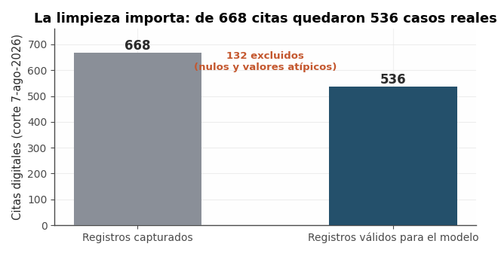
Figura 1. Depuración del canal digital: de 668 registros capturados quedaron 536 casos válidos. Elaboración propia.
Sobre los datos ya depurados se calcularon correlaciones de Pearson, regresiones lineales simples, una regresión múltiple para el canal digital y un diagnóstico del funnel, con gráficas de dispersión y boxplots para validar visualmente cada relación antes de reportarla.

Principales hallazgos
El hallazgo más sólido es la relación entre los registros de datos crediticios comerciales y las ventas reales: el modelo ventas = 0.318·(%RDC) + 8.102 implica que por cada diez puntos porcentuales de incremento en RDC, la agencia vende en promedio 3.2 autos adicionales, y los meses con mayores ventas son marzo y abril.
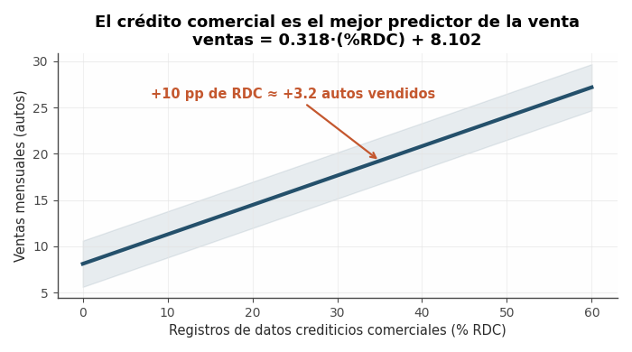
Figura 2. Recta de regresión entre % de RDC comercial y ventas mensuales. Elaboración propia.
El segundo hallazgo viene de un lugar que casi nadie mira: la retención de clientes en taller se asocia directamente con el margen de posventa (r = 0.614), de modo que por cada cinco puntos de incremento en retención, la utilidad neta del taller aumenta en promedio $22,076. En piso de venta, la prueba de manejo sí mueve la venta, algo que el discurso comercial suele dar por sentado pero que aquí quedó confirmado con datos.
En contraste, dos variables que la agencia vigilaba con atención resultaron débiles, y conviene decirlo sin rodeos. La afluencia a piso muestra una tendencia apenas negativa y sin evidencia estadística suficiente para confirmarla (p = 0.228); explica solo el 14% de la variación en ventas. El volumen de leads tampoco es un predictor fuerte por canal (r = 0.17): cien leads adicionales se traducen en apenas 0.22 ventas más, menos del 3% de la variación. La conversión importa más que el volumen, y ese dato es incómodo porque contradice la práctica habitual de pedir más prospectos en lugar de atender mejor los que ya llegan.
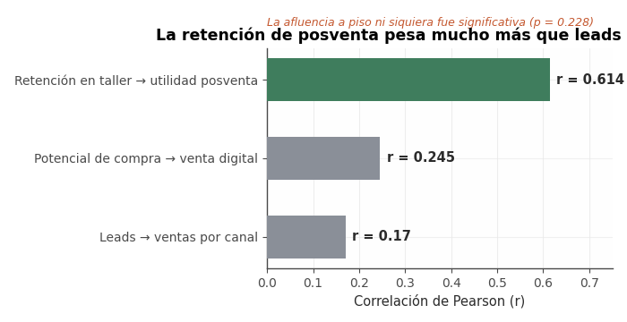
Figura 3. Fuerza de asociación (r de Pearson) entre distintas variables y los resultados de la agencia. Elaboración propia.
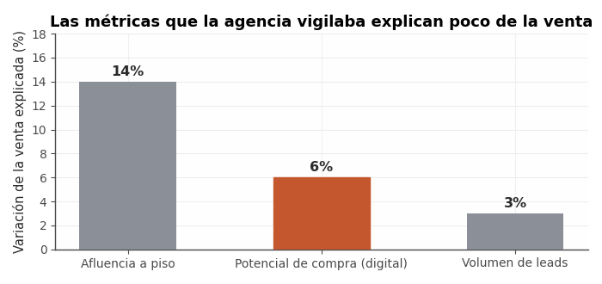
Figura 4. Porcentaje de la variación de la venta explicado por métricas tradicionales. Elaboración propia.

Resultados
El modelo multivariado para el canal digital quedó como Ventas = 2.73 + 0.279·(Total_PDM) + 0.140·(Total_SDC) − 0.101·(Total_Leads) − 0.041·(Potencial_Prom). Hay que aclarar que este funnel corresponde al canal digital y no al total de la agencia. El resultado más llamativo del canal es que el porcentaje de potencial de compra casi no predice la venta: con los 536 registros limpios, la pendiente es de 0.008 y el R² de 0.06, aun cuando la correlación (r = 0.245) resulta estadísticamente significativa con p ≈ 0; con muestras grandes, significancia no equivale a fuerza, y este es un buen ejemplo.
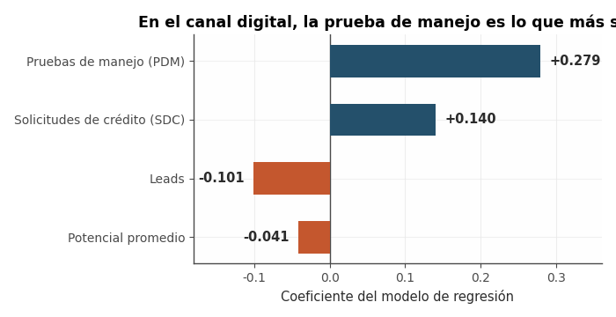
Figura 5. Coeficientes del modelo multivariado del canal digital. Elaboración propia.
¿Qué sigue para la agencia? Tres acciones concretas: priorizar el levantamiento de registros crediticios comerciales porque es la variable con mayor poder predictivo sobre la venta; empujar las pruebas de manejo como parte obligatoria del proceso de piso; y tratar la posventa como motor de utilidad y no como centro de costos, dado el efecto de la retención sobre el taller. Finalmente, la serie de 51 asesores muestra que vender es constancia mes con mes: los seis mejores sostienen su desempeño en el tiempo, lo que sugiere documentar sus prácticas para replicarlas en el resto del equipo en lugar de depender de campañas de leads.

Referencias
AMDA. (2026). Comunicados de venta de vehículos nuevos en México. Asociación Mexicana de Distribuidores de Automotores.
AMIA. (2026). Reporte de venta de vehículos ligeros nuevos por marca. Asociación Mexicana de la Industria Automotriz.
INEGI. (2026). Registro Administrativo de la Industria Automotriz de Vehículos Ligeros (RAIV). Instituto Nacional de Estadística y Geografía.
Kimball, R., & Caserta, J. (2004). The Data Warehouse ETL Toolkit. Wiley.
OICA. (2026). World motor vehicle sales and production 2025. International Organization of Motor Vehicle Manufacturers.

